CHƯƠNG 5: KIỂM THỬ HỘP ĐEN
TỔNG HỢP CÁC TESTCASES
Mô-đun/Chức năng kiểm thử | Số testcase | Pass | Fail/Not Executed/Suspended /Crash
Phần 3: Đăng nhập & Đăng xuất (Authentication & Session)
• UC01 - Đăng nhập hệ thống (F01 - Phân quyền vai trò Cashier, Barista, Admin) | 3 | 3 | 0
• UC01 - Đăng nhập ngoại lệ (Để trống tài khoản/mật khẩu, sai pass, không tồn tại) | 4 | 4 | 0
• UC02 - Đăng xuất khỏi hệ thống & Hủy phiên làm việc an toàn | 1 | 1 | 0
Phần 4: Xử lý đơn pha chế tại bếp (Kitchen KDS Processing)
• UC03 - Xem danh sách đơn hàng chờ pha chế PENDING (F07 - Hàng chờ FIFO) | 2 | 2 | 0
• UC04 - Xem chi tiết đơn hàng (Thành phần Topping Decorator & Ghi chú riêng) | 2 | 2 | 0
• UC05 - Chuyển trạng thái Đang pha chế (PREPARING) & Chặn thao tác trùng (F07) | 2 | 2 | 0
• UC06 - Chuyển trạng thái Hoàn thành (READY) & Kiểm soát luồng trạng thái (F07) | 3 | 3 | 0
• UC07 - Đồng bộ & Thông báo chuông thời gian thực Observer Pattern (F19) | 3 | 3 | 0
Tổng cộng (Toàn bộ 20 kịch bản kiểm thử hộp đen — Trần Hoàng Phúc Quân) | 20 | 20 (100%) | 0 (0%)

QUẢN LÝ BUG VÀ BÁO CÁO LỖI
Tổng quan các Bug
BugReportID | Mô-đun/Chức năng | Tóm tắt
PC_01 | Phân quyền (PC) | Tài khoản Thu ngân (cashier01) và Bếp (kitchen01) vẫn bấm vào và xem được toàn bộ trang Báo Cáo & Quản Trị dù không có quyền quản lý.
PC_02 | Pha chế (PC) | Thẻ đơn hàng ở cột "Đã xong / Sẵn sàng phục vụ" không có nút bấm để chuyển sang COMPLETED, khiến đơn bị ứ đọng vĩnh viễn trên màn hình bếp KDS.
MK_01 | Quản lý tài khoản (DN) | Đổi mật khẩu thành công nhưng mật khẩu cũ 123 vẫn đăng nhập được vào tài khoản cashier01.
DN_02 | Đăng ký & Phân quyền (DN) | Người dùng tại màn hình Đăng ký mới có thể tự chọn vai trò ADMIN và nắm toàn quyền quản trị quán.

Chi tiết các Bug Report
1.1.2.4.1 Thu ngân và Bếp truy cập trái phép vào trang Báo Cáo & Quản Trị
ID number | PC_01
Name | PHÂN QUYỀN - Thu ngân và Bếp truy cập trái phép vào trang Báo Cáo & Quản Trị
Reporter | Quân
Submit Date | 16/10/2026
Summary | Tài khoản Thu ngân (cashier01) và Bếp (kitchen01) vẫn bấm vào và xem được toàn bộ trang Báo Cáo & Quản Trị dù không có quyền quản lý.
URL | http://localhost:3000/admin
Screenshot | 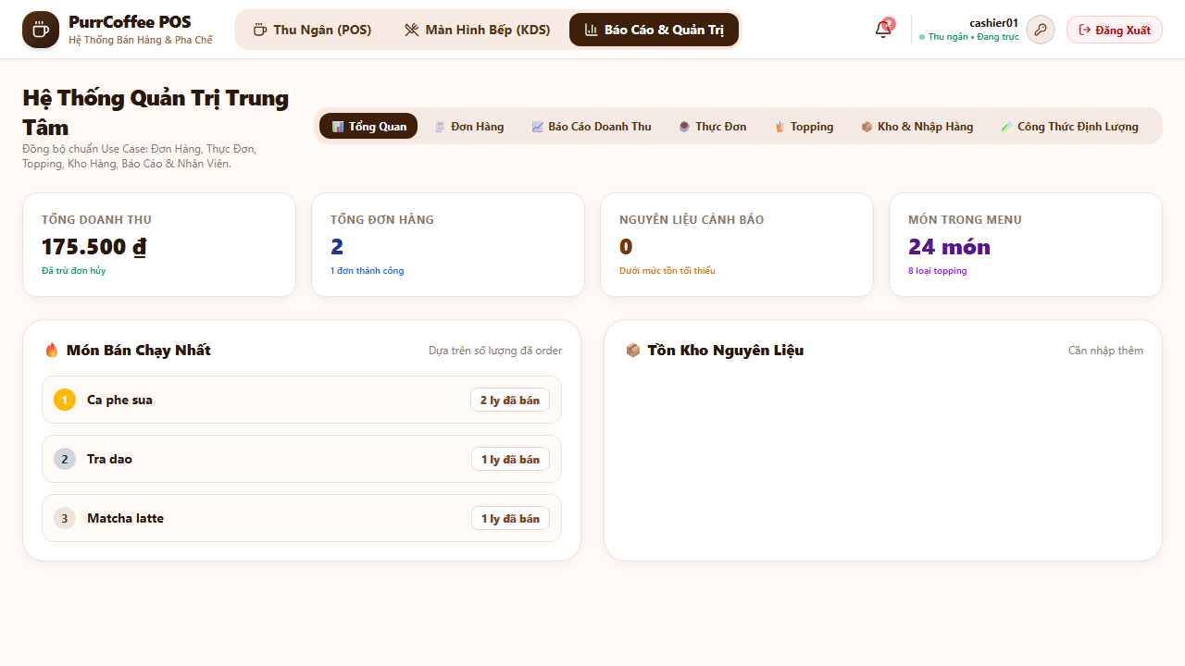
Platform | Microsoft
Operating System | Windows
Browser | Chrome
Severity | Critical
Assigned to | Huy
Priority | High
Description
Hệ thống phân quyền (RBAC) chưa kiểm soát truy cập trên thanh điều hướng Navbar và Router. Người dùng đăng nhập tài khoản nhân viên (CASHIER hoặc KITCHEN) vẫn nhìn thấy nút tab "Báo Cáo & Quản Trị", khi click vào được chuyển thẳng đến trang quản trị, xem được toàn bộ doanh thu, danh sách nhân viên và có thể xóa tài khoản Admin.
Steps to reproduce
> Đăng nhập hệ thống bằng tài khoản Thu ngân: cashier01 / 123.
> Quan sát thanh điều hướng (Navbar) ở góc trên màn hình; thấy nút tab "Báo Cáo & Quản Trị" vẫn hiển thị.
> Nhấn chuột vào tab "Báo Cáo & Quản Trị".
> Màn hình Quản trị mở ra; thử mở danh sách nhân viên và xem báo cáo doanh thu ngày.
Expected result
Tab "Báo Cáo & Quản Trị" phải bị ẩn đối với tài khoản Thu ngân/Bếp; nếu truy cập trực tiếp bằng URL /admin phải bị chặn lại và hiển thị thông báo "Bạn không có quyền truy cập trang Quản trị!".
Actual result
Hệ thống cho phép Thu ngân vào thẳng trang Quản trị, hiển thị toàn bộ báo cáo tài chính và danh sách nhân sự, cho phép thực hiện các thao tác quản trị trái quyền.
Notes
Cần bổ sung Role-based Guard trên Router và kiểm tra quyền currentUser.role === 'ADMIN' trước khi render tab hoặc trang quản trị.
1.1.2.4.2 Thiếu nút 'Đã giao khách' làm kẹt đơn hàng vĩnh viễn ở Bếp
ID number | PC_02
Name | PHA CHẾ - Thiếu nút "Đã giao khách" làm kẹt đơn hàng vĩnh viễn ở Bếp
Reporter | Quân
Submit Date | 16/10/2026
Summary | Thẻ đơn hàng ở cột "Đã xong / Sẵn sàng phục vụ" không có nút bấm để chuyển sang COMPLETED, khiến đơn bị ứ đọng vĩnh viễn trên màn hình bếp KDS.
URL | http://localhost:3000/kitchen
Screenshot | 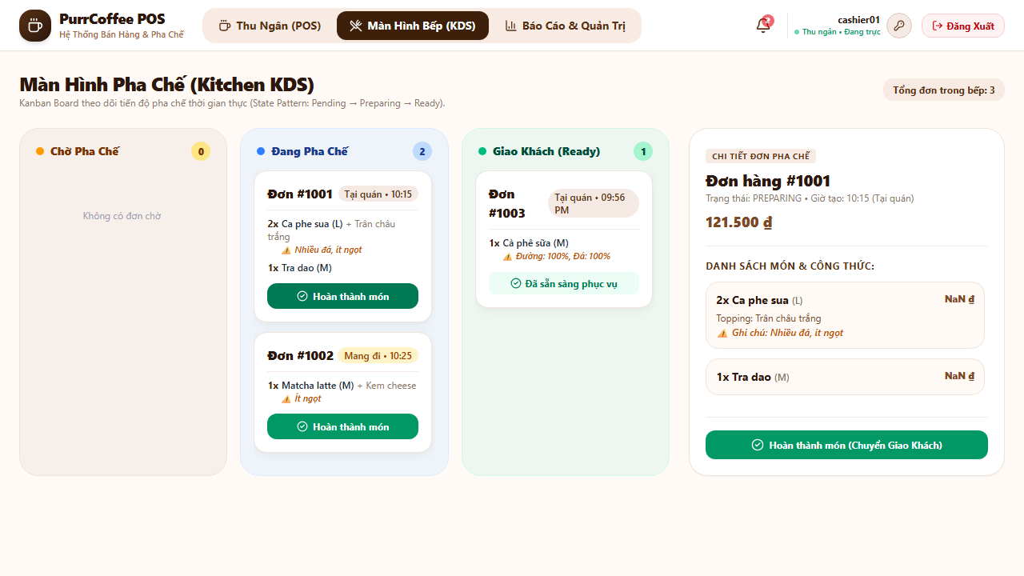
Platform | Microsoft
Operating System | Windows
Browser | Chrome
Severity | Major
Assigned to | Huy
Priority | High
Description
Theo đặc tả vòng đời đơn hàng (State Pattern), sau khi đơn hoàn tất pha chế (READY), nhân viên phục vụ giao nước cho khách và bấm nút "Đã giao khách" (COMPLETED) để dọn dẹp hàng chờ bếp. Tuy nhiên, trên giao diện màn hình bếp KDS, thẻ đơn ở cột READY chỉ hiển thị dòng chữ tĩnh "Đã sẵn sàng phục vụ", hoàn toàn không có nút thao tác hoàn tất đơn.
Steps to reproduce
> Đăng nhập tài khoản Bếp: kitchen01 / 123, mở Màn Hình Bếp (KDS).
> Tại một đơn hàng ở cột Đang Pha Chế (PREPARING), nhấn nút "Hoàn thành món".
> Đơn hàng được chuyển sang cột thứ 3 (Đã xong / Sẵn sàng phục vụ - READY).
> Quan sát thẻ đơn hàng để tìm nút bấm xác nhận giao món cho khách (COMPLETED) nhằm xóa đơn khỏi hàng chờ.
Expected result
Thẻ đơn hàng có nút bấm "Đã giao khách" hoặc "Hoàn tất đơn"; khi bấm, đơn chuyển sang trạng thái COMPLETED và biến mất khỏi màn hình bếp KDS.
Actual result
Thẻ đơn chỉ hiển thị văn bản tĩnh "Đã sẵn sàng phục vụ", không có bất kỳ nút bấm tương tác nào. Đơn hàng bị lưu lại vĩnh viễn trên màn hình bếp, gây nghẽn giao diện trong giờ cao điểm.
Notes
Bổ sung nút button "Đã giao khách" trên OrderCard khi trạng thái là READY để kích hoạt hàm markAsCompleted(orderId).
1.1.2.1.2 Vẫn đăng nhập được bằng mật khẩu cũ sau khi đổi
ID number | MK_01
Name | ĐỔI MẬT KHẨU - Vẫn đăng nhập được bằng mật khẩu cũ
Reporter | Quân
Submit Date | 16/10/2026
Summary | Đổi mật khẩu thành công nhưng mật khẩu cũ 123 vẫn đăng nhập được vào tài khoản cashier01.
URL | http://localhost:3000/
Screenshot
Platform | Microsoft
Operating System | Windows
Browser | Chrome
Severity | Major
Assigned to | Huy
Priority | High
Description
Sau khi đổi mật khẩu cá nhân, hệ thống chấp nhận cả mật khẩu mới và mật khẩu cũ. Người biết mật khẩu cũ vẫn có thể truy cập tài khoản, vi phạm nghiêm trọng tính toàn vẹn xác thực (Authentication Integrity).
Steps to reproduce
> Đăng nhập bằng cashier01 / 123; nhấn biểu tượng chìa khóa cạnh tên tài khoản.
> Nhập mật khẩu cũ 123; mật khẩu mới và xác nhận là Thien456!; nhấn Lưu Mật Khẩu.
> Sau thông báo thành công, đăng xuất và đăng nhập bằng cashier01 / Thien456!.
> Đăng xuất lần nữa; thử đăng nhập bằng cashier01 / 123.
Expected result
Mật khẩu mới đăng nhập thành công; mật khẩu cũ bị từ chối và hiển thị thông báo sai thông tin đăng nhập.
Actual result
Mật khẩu mới đăng nhập được. Khi dùng lại mật khẩu cũ 123, hệ thống vẫn cho vào màn hình POS.
Notes
Cần đồng bộ cập nhật mật khẩu băm (hash) xuống Database và vô hiệu hóa mật khẩu cũ ngay khi đổi thành công.
1.1.2.1.3 Tự cấp quyền ADMIN mà không cần phê duyệt
ID number | DN_02
Name | ĐĂNG KÝ - Tự cấp quyền ADMIN mà không cần phê duyệt
Reporter | Quân
Submit Date | 16/10/2026
Summary | Người dùng tại màn hình Đăng ký mới có thể tự chọn vai trò ADMIN và nắm toàn quyền quản trị quán.
URL | http://localhost:3000/register
Screenshot
Platform | Microsoft
Operating System | Windows
Browser | Chrome
Severity | Major
Assigned to | Huy
Priority | Medium
Description
Chức năng đăng ký tài khoản tự do (Self-registration) cho phép người dùng bên ngoài tùy chọn vai trò trong Dropdown gồm cả ADMIN và CASHIER. Việc này dẫn đến lỗ hổng leo thang đặc quyền (Privilege Escalation), ai cũng có thể tự tạo tài khoản ADMIN.
Steps to reproduce
> Tại màn hình Đăng nhập, nhấn chuyển sang tab "Đăng Ký Mới".
> Nhập thông tin: Họ tên, Tên đăng nhập, Mật khẩu.
> Tại ô chọn vai trò (Role), chọn: ADMIN.
> Nhấn nút "Tạo Tài Khoản Mới" và kiểm tra quyền sau khi đăng nhập.
Expected result
Người dùng tự đăng ký chỉ được cấp quyền mặc định là Khách hàng (CUSTOMER) hoặc Nhân viên chờ duyệt; không được phép tự chọn vai trò ADMIN.
Actual result
Hệ thống tạo thành công tài khoản với quyền ADMIN và cho phép đăng nhập vào xem/sửa toàn bộ hệ thống quán cà phê.
Notes
Khóa cứng vai trò mặc định khi đăng ký là CUSTOMER hoặc CASHIER_PENDING, chỉ ADMIN hiện tại mới có quyền chỉ định tài khoản ADMIN khác.

